Лабораторная работа: настройка IPv6-адресов на сетевых устройствах
Топология
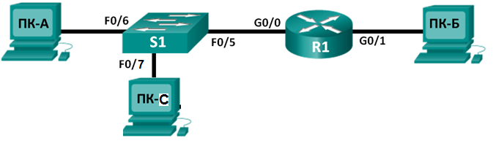
Таблица адресации
Устройство | Интерфейс | IPv6-адрес | Длина префикса | Шлюз по умолчанию
R1 | G0/0 | 2001:DB8:ACAD:A::1 | 64 | Недоступно
 | G0/1 | 2001:DB8:ACAD:В::1 | 64 | Недоступно
S1
ПК-А | Сетевой адаптер | 2001:DB8:ACAD:1::3 | 64 | FE80::1
ПК-С | Сетевой адаптер | 2001:DB8:ACAD:1::4 | 64 | FE80::1
ПК-Б | Сетевой адаптер | 2001:DB8:ACAD:A::3 | 64 | FE80::1
Задачи
Часть 1. Настройка топологии и конфигурация основных параметров маршрутизатора и коммутатора
Часть 2. Ручная настройка IPv6-адресов
Часть 3. Проверка сквозного подключения
Исходные данные/сценарий
В ходе лабораторной работы вы настроите IPv6-адреса для узлов и интерфейсов устройств. Для отображения IPv6-адресов одноадресной передачи и многоадресной рассылки используются команды show. Проверить сквозное подключение позволяют команды ping и traceroute.
Необходимые ресурсы
- 1 маршрутизатор (серия Cisco 2911
- 1 коммутатор (серия Cisco 2960,
- Два ПК (Windows 7
- Кабели Ethernet в соответствии с топологией

Часть 1: Настройка топологии и конфигурация основных параметров маршрутизатора и коммутатора
- Создайте сеть в соответствии с изображенной на схеме топологией.
- Убедитесь в том, что интерфейсы ПК настроены на использование протокола IPv6.
Убедитесь в том, что протокол IPv6 активирован на обоих компьютерах. Для этого проверьте, установлен ли флажок Протокол Интернета версии 6 (TCP/IPv6)в окне «Свойства подключения по локальной сети».
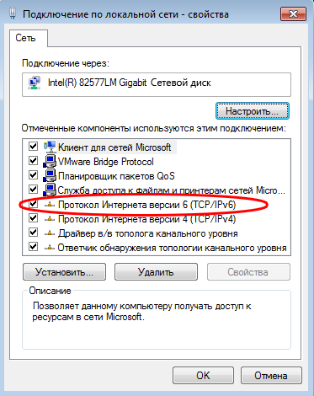
Для эмулятора Cisco Tracer окно настройки компьютера показано ниже:
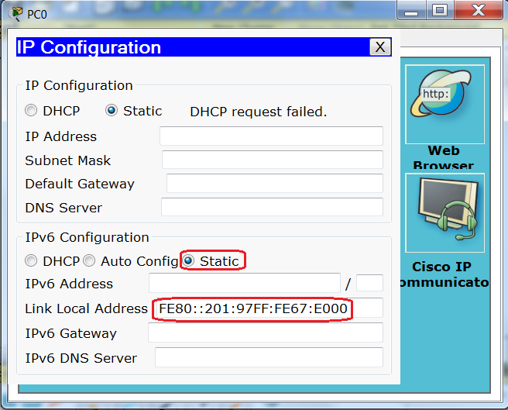
Кокой адрес присвоен сетевым интерфейсам компьютеров РС-А и РС-С?
_________PC-A: FE80::202:16FF:FEAD:4410____________________________________________
________PC-C: FE80::20B:BEFF:FE70:98DC____________________________________________
Пропингуйте компьютеры РС-А и РС-С между собой используя локальные адреса канала. (link local)Почему работает команда ping?
Сохраните промежуточную топологию в среде Cisco Tracer для последующего показ преподавателю.

Часть 2: Настройка IPv6-адресов интерфейсам маршрутизатора
    - Назначьте глобальные индивидуальные IPv6-адреса одноадресной передачи из таблицы маршрутизации каждому из двух Ethernet-интерфейсов маршрутизатора R1.
R1(config)# interface g0/0
R1(config-if)# ipv6 address 2001:db8:acad:a::1/64
R1(config-if)# no shutdown
R1(config-if)# interface g0/1
R1(config-if)# ipv6 address 2001:db8:acad:1::1/64
R1(config-if)# no shutdown
R1(config-if)# end
R1#
    - Введите команду show ipv6 interface brief, чтобы проверить, назначен ли каждому интерфейсу глобальный индивидуальный IPv6-адрес.
R1# show ipv6 interface brief
Em0/0 [administratively down/down]
unassigned
GigabitEthernet0/0 [up/up]
FE80::D68C:B5FF:FECE:A0C0
2001:DB8:ACAD:A::1
GigabitEthernet0/1 [up/up]
FE80::D68C:B5FF:FECE:A0C1
2001:DB8:ACAD:1::1
Serial0/0/0 [administratively down/down]
unassigned
Serial0/0/1 [administratively down/down]
unassigned
R1#
    - Введите команду show ipv6 interface g0/0. Обратите внимание на то, что в интерфейсе содержатся два групповых адреса запрошенных узлов, поскольку узловая часть локального канального IPv6-адреса (FE80) не была настроена в соответствии с узловой частью глобального индивидуального адреса IPv6-адреса (2001:DB8:ACAD:A).
    - Какие два адреса присвоены каждому сетевому интерфейсу маршрутизатора
G0/0 link-local: FE80::210:11FF:FE2E:5601
G0/0 unique local: 2001:DB8:ACAD:A::1
G0/1 link-local: FE80::210:11FF:FE2E:5602
G0/1 unique local: 2001:DB8:ACAD:B::1
    - Сравните узловую часть локального канального адреса каждого интерфейса с его МАС - адресом.
Примечание. Отображаемый локальный адрес канала основан на адресации EUI-64, которая автоматически использует для создания узловой части 128-битного локального IPv6-адреса канала MAC-адрес интерфейса.
R1# show ipv6 interface g0/0
GigabitEthernet0/0 is up, line protocol is up
IPv6 is enabled, link-local address is FE80::D68C:B5FF:FECE:A0C0
No Virtual link-local address(es):
Global unicast address(es):
2001:DB8:ACAD:A::1, subnet is 2001:DB8:ACAD:A::/64
Joined group address(es):
FF02::1
FF02::1:FF00:1
FF02::1:FFCE:A0C0
MTU is 1500 bytes
ICMP error messages limited to one every 100 milliseconds
ICMP redirects are enabled
ICMP unreachables are sent
ND DAD is enabled, number of DAD attempts: 1
ND reachable time is 30000 milliseconds (using 30000)
ND advertised reachable time is 0 (unspecified)
ND advertised retransmit interval is 0 (unspecified)
ND router advertisements are sent every 200 seconds
ND router advertisements live for 1800 seconds
ND advertised default router preference is Medium
Hosts use stateless autoconfig for addresses.
R1#
    - Чтобы узловая часть локального адреса канала соответствовала узловой части глобальноого индивидуального адреса, вручную введите локальные адреса каналов для каждого из двух Ethernet-интерфейсов маршрутизатора R1.
R1# config t
R1(config)# interface g0/0
R1(config-if)# ipv6 address fe80::1 link-local
R1(config-if)# interface g0/1
R1(config-if)# ipv6 address fe80::1 link-local
R1(config-if)# end
R1#
Примечание. Каждый интерфейс маршрутизатора находится в отдельной сети. Пакеты с локальным адресом канала никогда не покидают локальную сеть, а значит, для обоих интерфейсов можно указывать один и тот же локальный адрес канала.
    - Еще раз введите команду show ipv6 interface g0/0. Обратите внимание на то, что локальный адрес канала изменился на FE80::1 и остался только один групповой адрес группа запрошенного узла.
R1# show ipv6 interface g0/0
GigabitEthernet0/0 is up, line protocol is up
IPv6 is enabled, link-local address is FE80::1
No Virtual link-local address(es):
Global unicast address(es):
2001:DB8:ACAD:A::1, subnet is 2001:DB8:ACAD:A::/64
Joined group address(es):
FF02::1
FF02::1:FF00:1
MTU is 1500 bytes
ICMP error messages limited to one every 100 milliseconds
ICMP redirects are enabled
ICMP unreachables are sent
ND DAD is enabled, number of DAD attempts: 1
ND reachable time is 30000 milliseconds (using 30000)
ND advertised reachable time is 0 (unspecified)
ND advertised retransmit interval is 0 (unspecified)
ND router advertisements are sent every 200 seconds
ND router advertisements live for 1800 seconds
ND advertised default router preference is Medium
Hosts use stateless autoconfig for addresses.
R1#
Какие групповые адреса назначены интерфейсу G0/0?
FF02::1
FF02::1:FF00:1
- Активируйте ПК-А на автоматическое получение IPv6-адреса
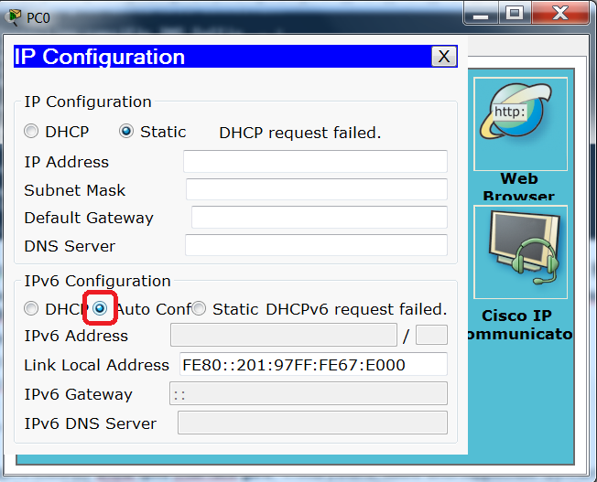
    - В окне командной строки компьютера ПК-А введите команду ipv6config /all, чтобы получить данные IPv6-адреса, присвоенного интерфейсу компьютера.
    - 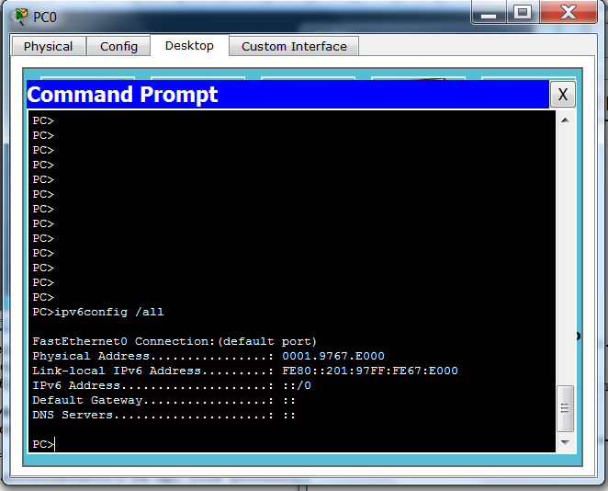

Присвоен ли глобальный индивидуальный IPv6-адрес сетевому адаптеру ПК-А? нет
- Активируйте IPv6-маршрутизацию на маршрутизаторе R1.
    - Активируйте IPv6-маршрутизацию на маршрутизаторе R1 с помощью команды IPv6 unicast-routing.
R1 # configure terminal
R1(config)# ipv6 unicast-routing
R1(config)# exit
R1#

    - Введите команду show ipv6 interface g0/0, чтобы узнать, какие групповые адреса присвоены интерфейсу G0/0. Обратите внимание на то, что теперь в списке групп для интерфейса G0/0 отображается групповой адрес «всем маршрутизаторам» (FF02::2).
Примечание. Это позволит компьютерам получать узловую часть глобального индивидуального IPv6-адреса и данные основного шлюза автоматически с помощью функции SLAAC (Автоконфигурация без сохранения состояния адреса).
R1# show ipv6 interface g0/0
GigabitEthernet0/0 is up, line protocol is up
IPv6 is enabled, link-local address is FE80::1
No Virtual link-local address(es):
Global unicast address(es):
2001:DB8:ACAD:A::1, subnet is 2001:DB8:ACAD:A::/64 [EUI]
Joined group address(es):
FF02::1
FF02::2
FF02::1:FF00:1
MTU is 1500 bytes
ICMP error messages limited to one every 100 milliseconds
ICMP redirects are enabled
ICMP unreachables are sent
ND DAD is enabled, number of DAD attempts: 1
ND reachable time is 30000 milliseconds (using 30000)
ND advertised reachable time is 0 (unspecified)
ND advertised retransmit interval is 0 (unspecified)
ND router advertisements are sent every 200 seconds
ND router advertisements live for 1800 seconds
ND advertised default router preference is Medium
Hosts use stateless autoconfig for addresses.
R1#
    - Теперь, когда маршрутизатор R1 входит в многоадресную группу всех маршрутизаторов, ещё раз введите команду ipv6config /all на компьютере ПК-А. Изучите данные IPv6-адреса.
    - 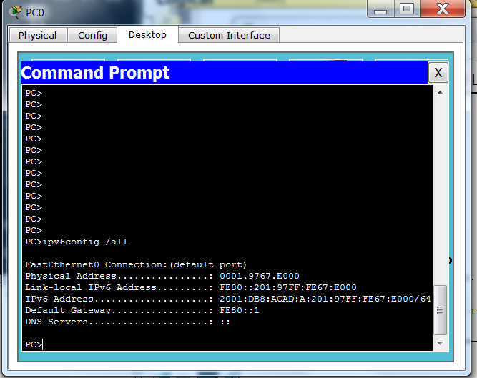

Почему компьютер ПК-А получил сетевую часть, который вы настроили на маршрутизаторе R1?
_____________________Потому что мы включили ipv6 маршурутизатору и в связи с этим всем узлам были назначены unique local адресса. _______________________________________________________________
____________________________________________________________________________________

    - Зайдите в настройки компьютера ПК-Б и установите режим статического назначения IPv6 - адреса.
    - Задайте статический адрес принадлежащий сети подключенной к g0/1. В качестве шлюза используйте локальный канальный адрес интерфейса роутера fe80::1.
    - В командной строке задайте команду ipv6 config /all
    - Изучите данные IPv6-адреса.
    - Пропингуйте компьютеры РС-А и РС-В между собой.
    - Сохраните промежуточную топологию в среде Cisco Tracer для последующего показа преподавателю
    - Поменяйте адрес щлюза на ПК-Б на глобальный индивидуальный адрес интерфейса маршрутизатора g0/1.
Снова пропингуйте компьютеры между собой.
    - Введите команду tracert на ПК-Б, чтобы проверить наличие сквозного подключения к компьютеру ПК-А.
    - Сохраните промежуточную топологию в среде Cisco Tracer для последующего показ преподавателю

Выполнение работы:
4) Выполнить работу согласно своего варианта
5) Показать полученные топологии.

Варианты индивидуальных заданий (использовать сокращенную форму записи ):

№ | Адрес сети левой части | Адрес сети правой части
1 | 2001:0db8:0046:0001::/64 | 2001:0db8:0046:0002::/64
2 | 2002:00f7:0015:000a::/64 | 2002:00f7:0015:000b::/64
3 | 2003:000e:00dc:000c::/64 | 2003:000e:00dc:000d::/64
4 | 2004:0fff:00ee:00e1::/64 | 2004:0fff:00ee:00e2::/64
5 | 2002:0ec0:0020:0011::/64 | 2002:0ec0:0020:0011::/64
6 | 2006:0098:00ac:000f::/64 | 2006:0098:00ac:000d::/64
7 | 2003:eeef:000b:0002::/64 | 2003:eeef:000b:0003::/64
8 | 2006:0001:0020:000c::/64 | 2006:0001:0020:000b::/64
9 | 2008:0013:0fa0:001a::/64 | 2008:0013:0fa0:002a::/64
10 | 2007:06a0:00e7:008b::/64 | 2007:06a0:00e7:009b::/64
11 | 2006:0001:0002:0004::/64 | 2006:0001:0002:0005::/64
12 | 2006:0040:0e50:0060::/64 | 2006:0040:0e50:0061::/64
13 | 2001:00dd:0150:0001::/64 | 2001:00dd:0150:0003::/64
14 | 2004:000a:00b0:000c::/64 | 2004:000a:00b0:001c::/64
15 | 2006:00ah:0400:0002::/64 | 2006:00ah:0400:00012::/64

Вопросы на закрепление
  - Почему один и тот же локальный адрес канала FE80::1 можно присвоить каждому из двух Ethernet-интерфейсов маршрутизатора R1?
_______________________________________________________________________________________
_______________________________________________________________________________________
  - Назовите идентификатор подсети в IPv6-адресе одноадресной передачи 2001:db8:acad::aaaa:1234/64.
_______________________________________________________________________________________

